ФОТООТЧЁТ

ЗИМНИХ

РАЗВЛЕЧЕНИЙ

В СРЕДНЕЙ ГРУППЕ

«ЦВЕТИК-СЕМИЦВЕТИК»

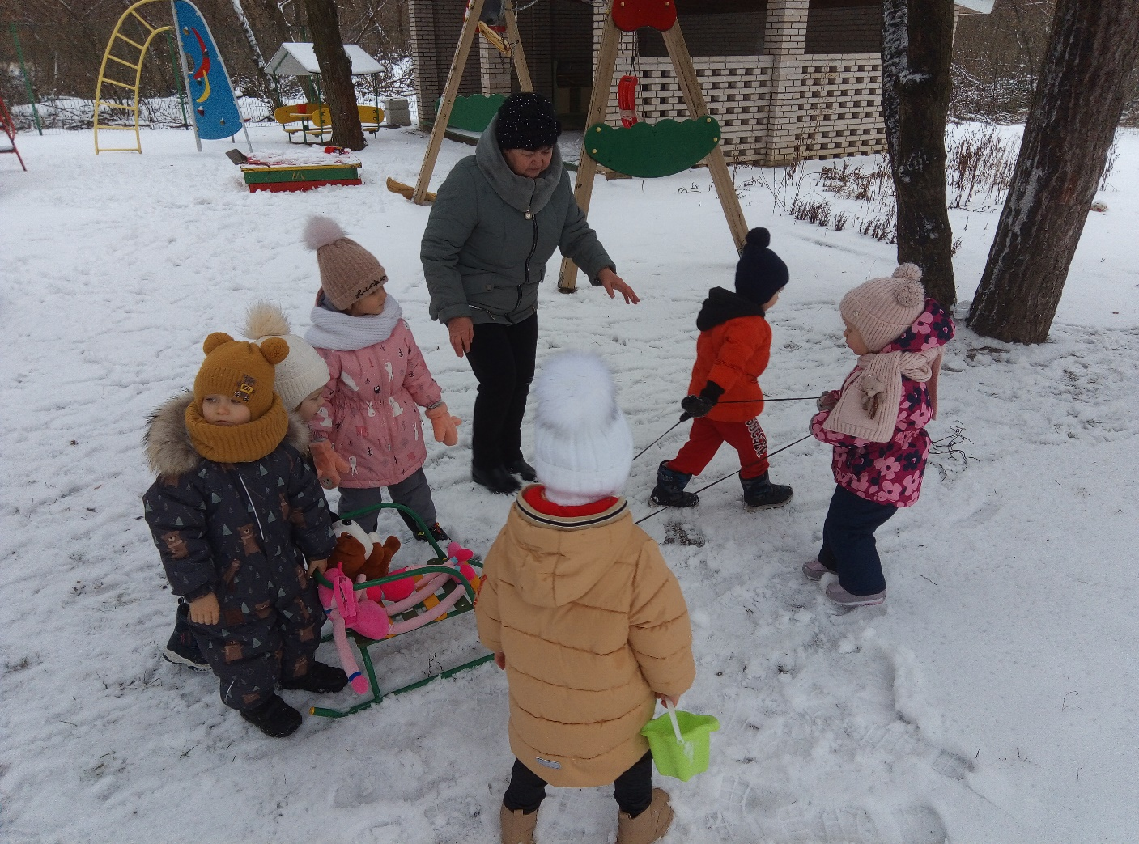

Подготовила: Чернышенко Г.Б.

Здравствуй зимушка-зима. Беседа о зиме и зимних развлечениях.

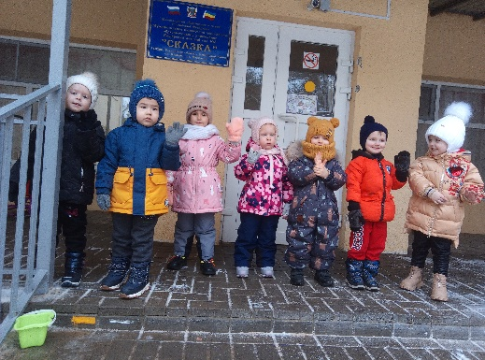 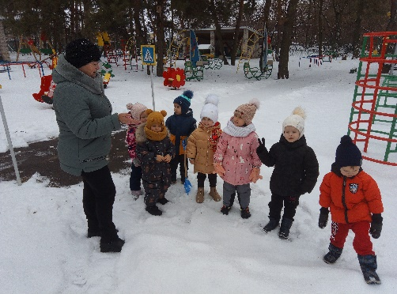

Игра «Попади в цель», « Сбей сосульку»

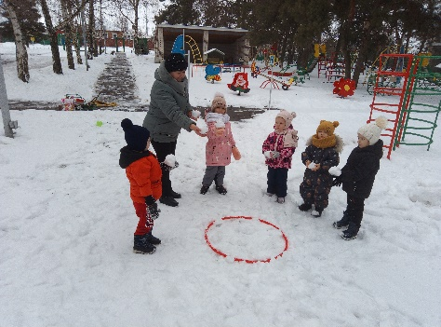 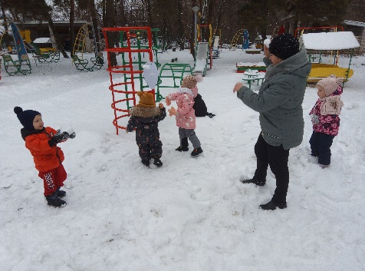

Изготовили кормушку для птиц.

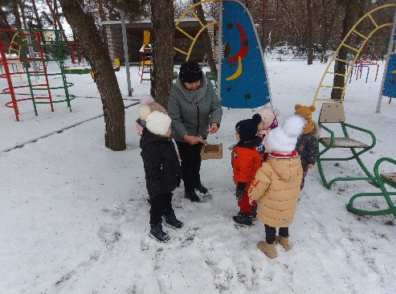 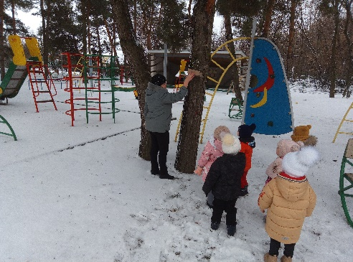

Расчистили дорожки от снега и погрузили в грузовик,подмели в беседке.

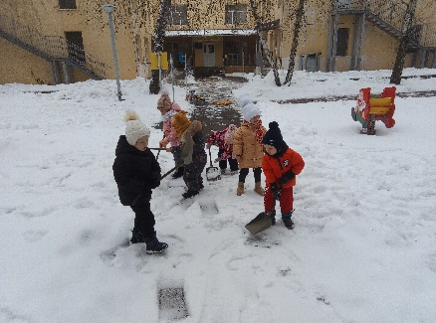 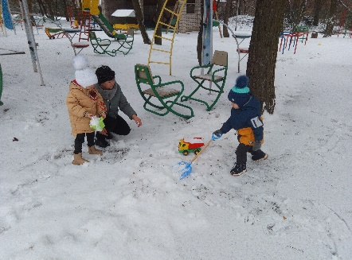 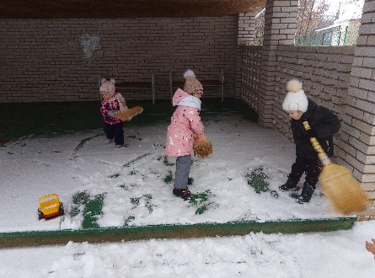

Игра на ориентировку в пространстве « Найди где спряталась Снегурочка»

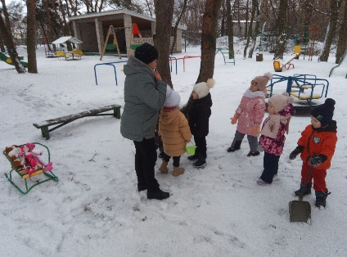 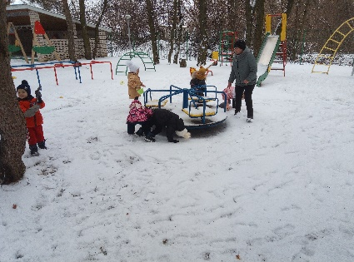 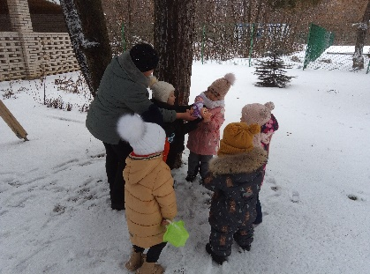

Катание кукол и детей на санках .

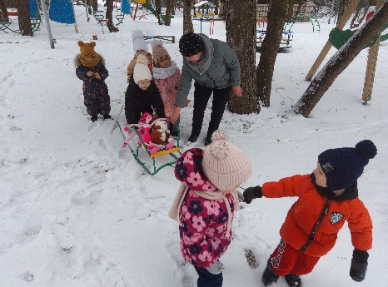 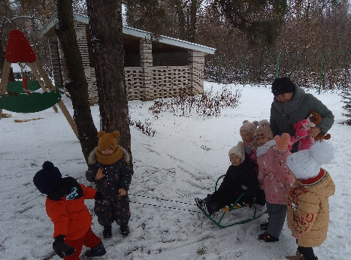

Наблюдение за лесной красавицей. Песня-хоровод « К деткам ёлочка пришла»

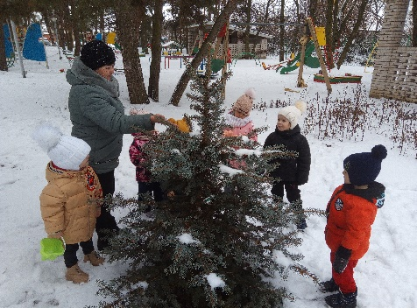 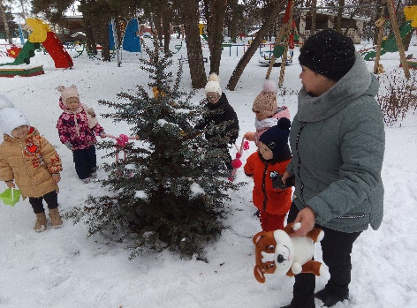

Сравнение следов собаки и кошки. Игра « След в след»

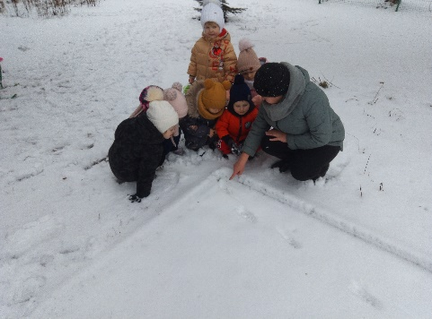 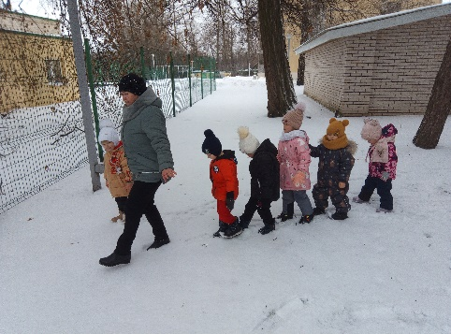

Лепка из снега « Торт для птичек»

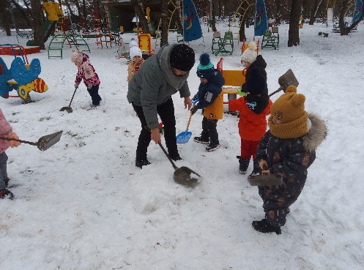 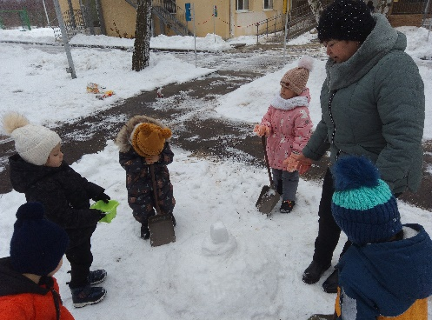

Украшение торта разноцветными красками, шишками, зерном, крошками печенья.

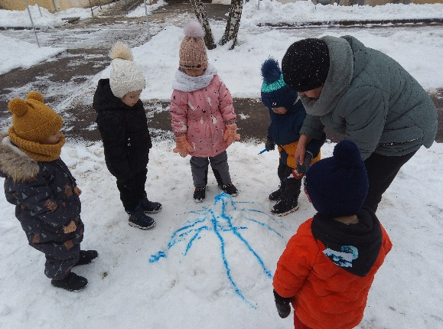 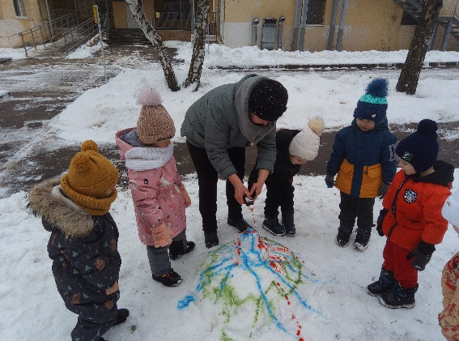

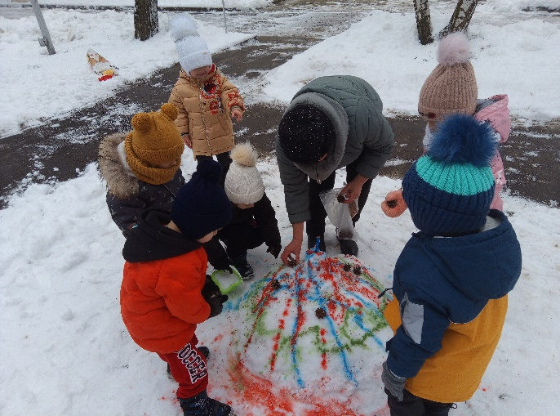 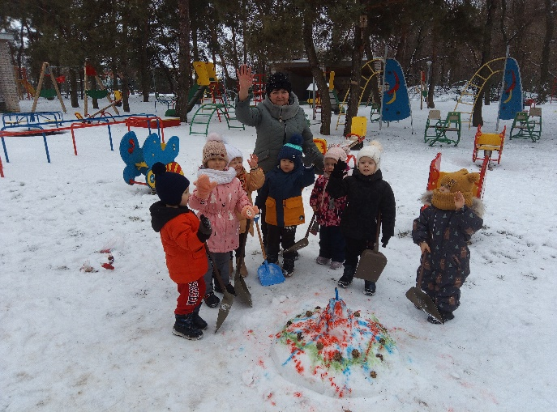

С веселым настроением возвращались с прогулки.

